L'énigme de la semaine
N° 24

A la garde !

Le bon roi Telet tient beaucoup à sa sécurité : il insiste pour que, dans chacun des couloirs entourant la salle du trône, il y ait exactement 9 gardes, ni plus, ni moins… Pour l’instant, il y a 24 gardes, disposés comme ci–dessous. Mais ce soir, les gardes ont décidé de faire la fête, et d’inviter 12 de leurs amis… Ils seront donc 36 !

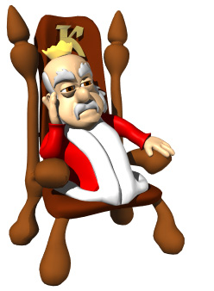
Comment devront–ils se placer pour qu’il y ait toujours 9 gardes par couloir ?
3
3
3
3
3
3
3
3
Faites un dessin sur votre feuille réponse !

